Projektsteckbrief
WK-ID  - |  | WK-Name  - |  | Gewässername  Verbindungskanal Hohensaaten Ost |  | ID Planungsbereich  PB 36
Untersuchungsraum  UR 6 - Teilabschnitt Havel-Oder-Wasserstraße |  |  |  |  |  | Abschnitts-ID  5.07_Verbindungskanal Hohensaaten Ost
Projekttitel
Verbindungskanal Hohensaaten Ost
Allgemeine Angaben
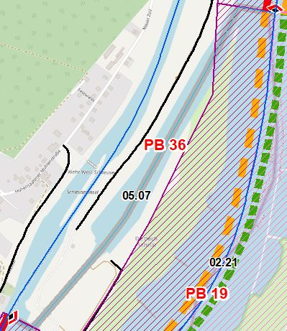 |  |  |  | Stationierung (Fluss-km von – bis)  1,10 bis 0,00
Abschnittslänge
1321,5 m
Lagebeschreibung
Einlauf Ostschleuse bei Hohensaaten bis Mündung in Oder
Landkreis
Märkisch-Oderland
Gemeinden
Bad Freienwalde (Oder)
Kurzbeschreibung Maßnahmenfläche
Eingedeichtes Vorland mit Offenlandflächen, teils Hinterland betroffen, landwirtschaftlich genutzte Altaue
Flächeninanspruchnahme (dt. Territorium)
850,94 ha
Projektziele
Beschreibung:
Aufgrund der Nutzung als Schleuse ist eine Verbesserung des hydromorphologischen Zustandes nicht möglich. Ziel für diesen Planungsbereich ist die Verbesserung der ökologischen Durchgängigkeit (Errichtung einer Fischwanderhilfe an der Ostschleuse).
Planerische Randbedingungen
Restriktionen
- Deichlinie, Wasserstraßennutzung, Infrastruktur (Schleuse), Siedlungsflächen
Randbedingungen (bei weiterführender Planung zu berücksichtigen)
- keine
Entwicklungsziele
Abschnitts-ID | Entwicklungsziel gemäß STK (dt. Territorium) |  |  | Anmerkung zu Entwicklungsziel
05.07 | Degradationsstrecke |  |  | Verbesserung der ökologischen Durchgängigkeit
Maßnahmenplanung
Maßnahmenziel  ☒ Verbesserung Durchgängig- keit (linear und lateral) |  | ☐ Verbesserung  Habitatstruktur |  | ☐ Verbesserung  Wasserhaushalt |  | ☐ sonstige  Verbesserung
Einzelmaßnahmen | Abschnitts-ID | Maßnahmenbeschreibung |  |  |  | LAWA-MN-Typ | Potenzieller MN-Träger
G3.2 | 05.07 | Querbauwerke umbauen (Herstellung Durchgängigkeit Ostschleuse) |  |  |  | 69 | WSV
G4.1 | 05.07 | Bauwerkssteuerung zur Abflussaufteilung |  |  |  | 61, 62, 63, 69 | WSV
U3.1 | 05.07 | Ufervegetation erhalten/entwickeln/ersetzen (Schilf/Hochstauden/Gehölze) |  |  |  | 73 | WSV
S1.1 | 05.07 | Gewässerunterhaltung anpassen/optimieren |  |  |  | 79 | WSV
S2.1 | 05.07 | Reduzierung schifffahrtsinduzierter Belastungen |  |  |  | 95 | WSV
Allgemeine Hinweise zur Maßnahmenplanung
- keine
Zeithorizont Maßnahmenumsetzung
Zeitlicher Horizont |  |  | Auflistung Einzelmaßnahmen
kurzfristig bzw. dauerhaft |  |  | G4.1, U3.1, S1.1, S2.1
mittelfristig |  |  | G3.2
langfristig
Vorschläge für konkrete Einzelmaßnahmen
Beschreibung und Verortung |  |  | Abbildung
keine
Priorisierung
PRIO-Gesamtwert |  |  | Bemerkung
Planungs-/Genehmigungsbedarf
Voraussichtliches Planungs-/Genehmigungsverfahren |  | ☒ Unterhaltungs-  maßnahme |  | ☐ Genehmigung/  Planfeststellung |  | ☐ Verfahrensart noch  abzustimmen
Verträglichkeiten (Details siehe Abschnittsblätter, Einschätzungen zu Synergien & Konflikten) |  | Verträglichkeit mit Hochwasserschutz  ☒ ja  ☐ nein |  | Verträglichkeit mit Natura 2000  ☒ ja  ☐ nein |  | Verträglichkeit mit sonstigem Naturschutz  ☒ ja  ☐ nein
Synergien (Details siehe Abschnittsblätter) |  | ☐ Verbesserung  Hochwasserschutz |  | ☐ Umsetzung FFH-  Managementplanung |  | ☒ Verträglichkeit mit  Gewässerunterhaltung
Hinweise für weitere Planungsschritte
- keine
Anforderungen an die Gewässerunterhaltung
- keine
Flächensicherung
Flächenverfügbarkeit  ☒ Flächen vollständig im  Eigentum öffentlicher Hand |  | ☐ Flächen teilweise im Eigentum öffentlicher Hand |  | ☐ Grunderwerb  erforderlich |  | ☒ MN-Umsetzung ohne  Grunderwerb möglich
Erläuterung zur Flächenverfügbarkeit
- keine

Stand: 12.06.2024

